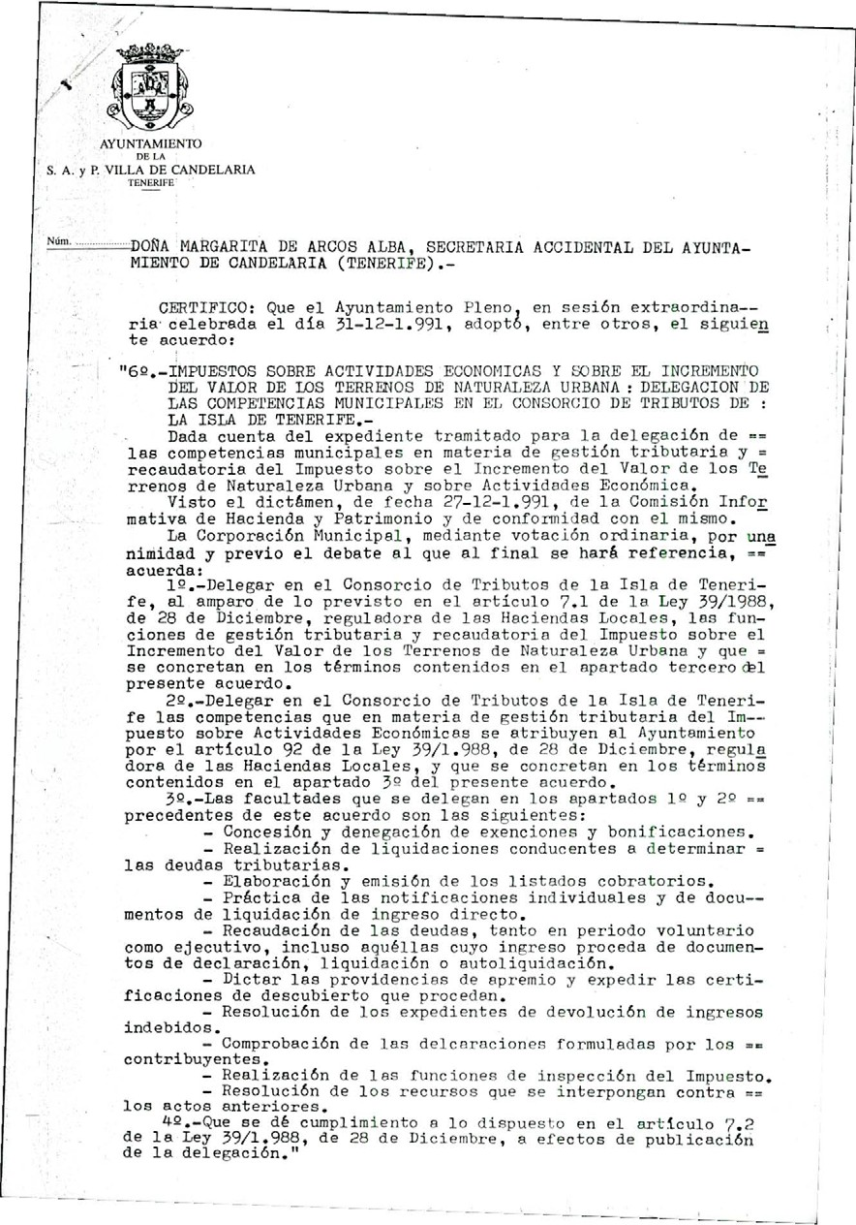



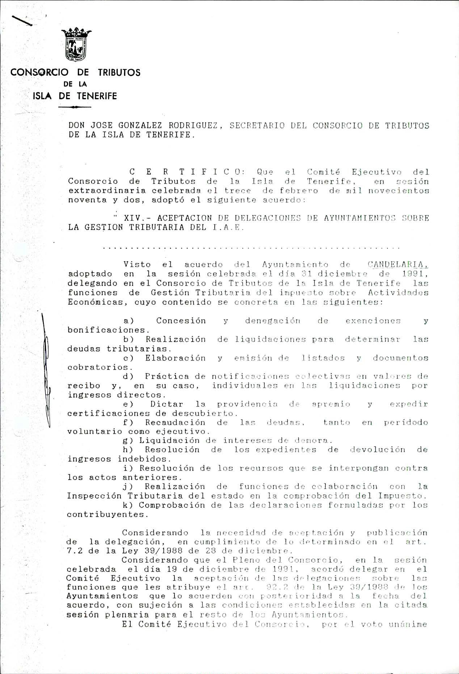

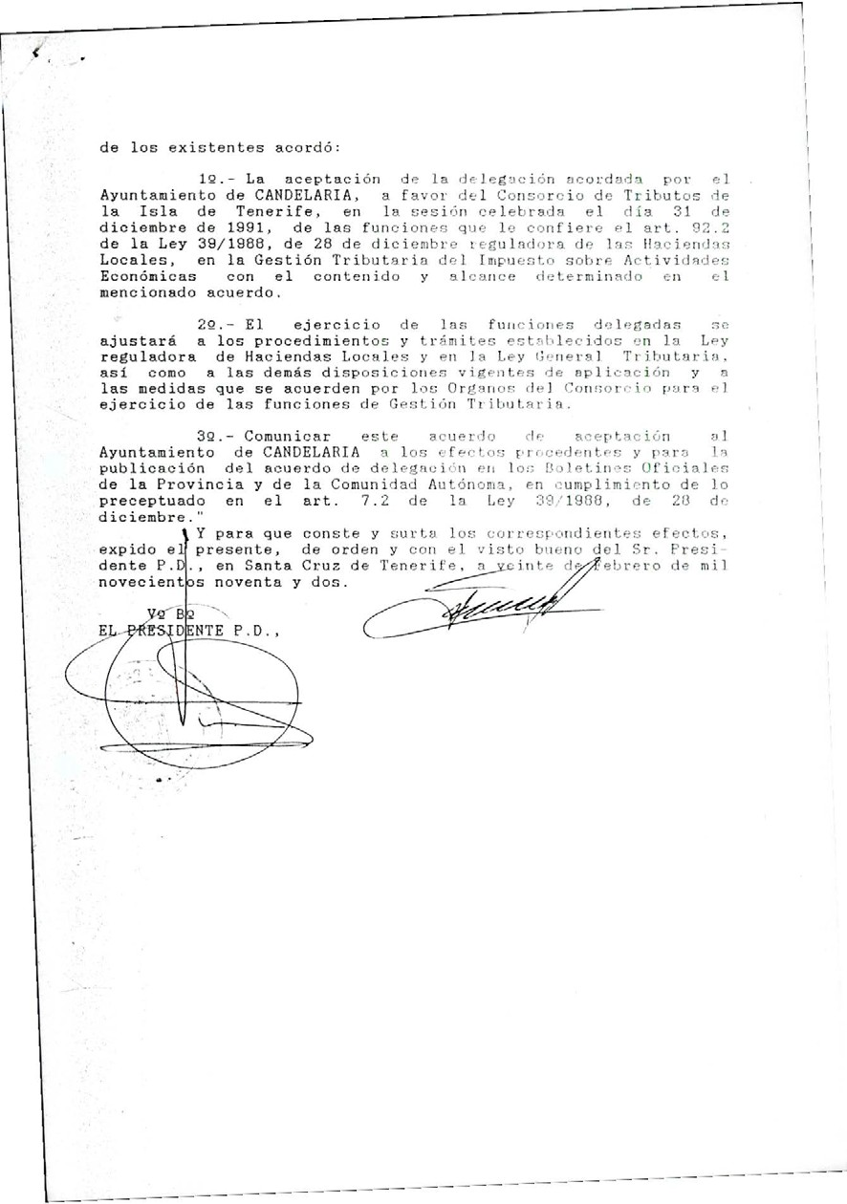

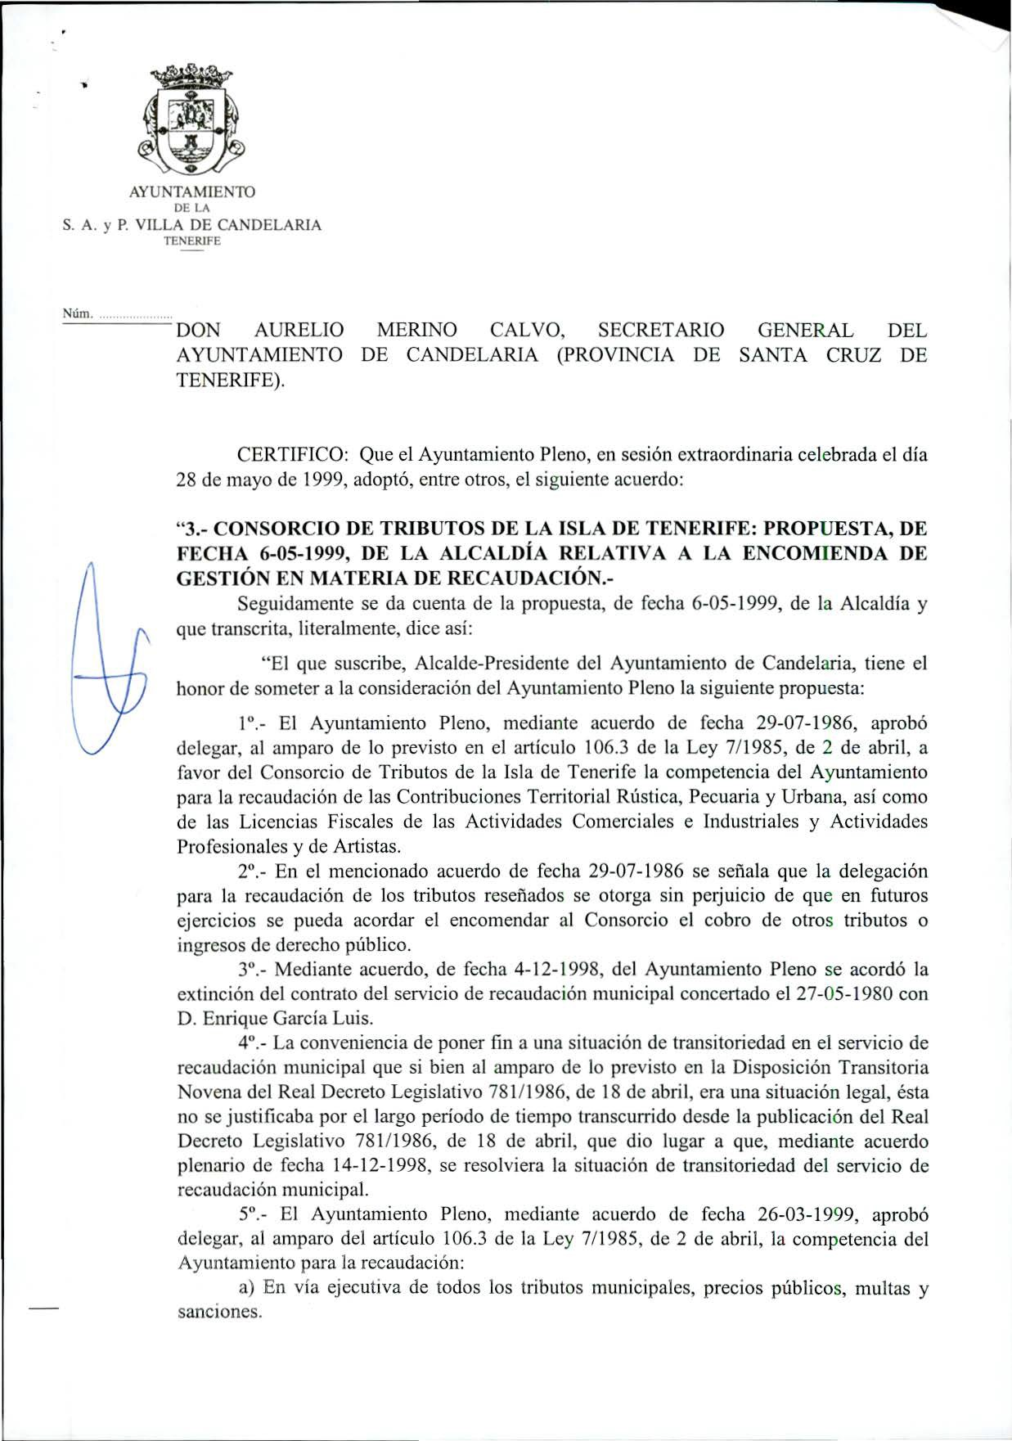

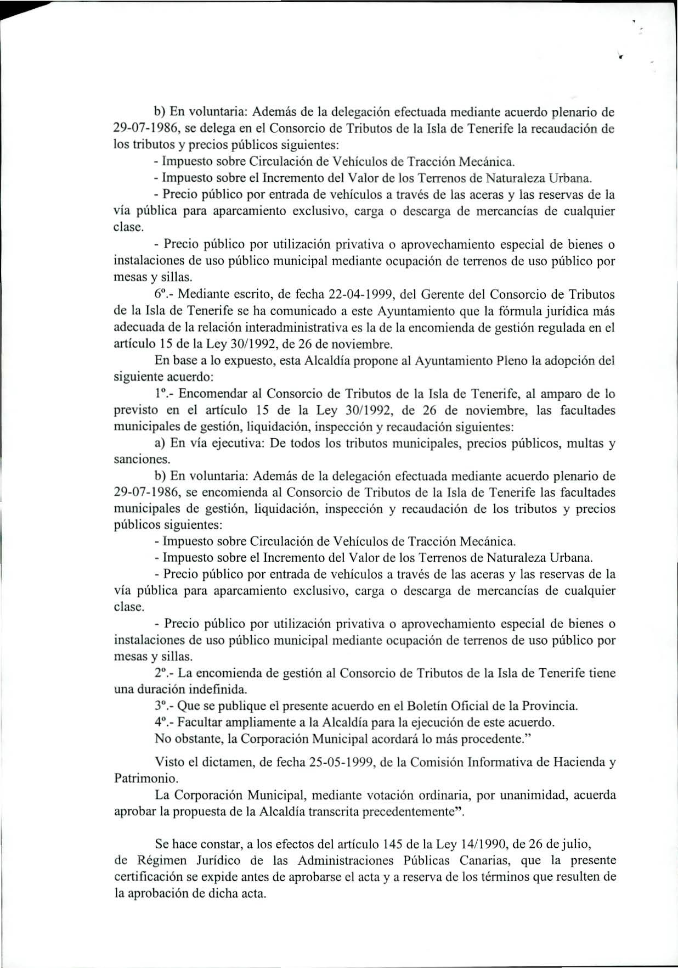



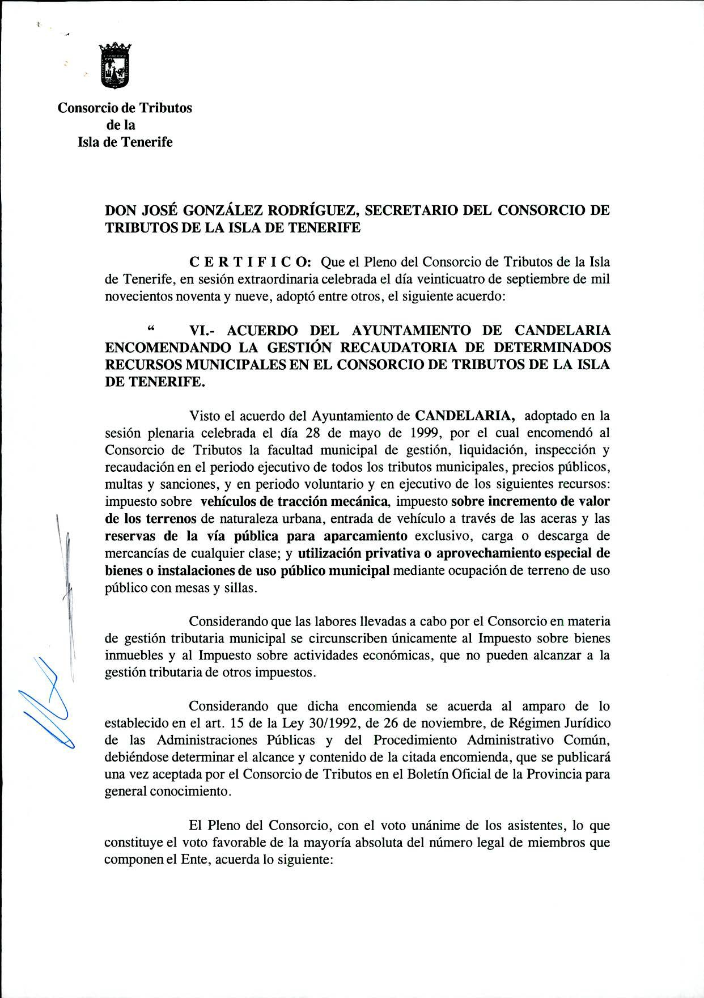

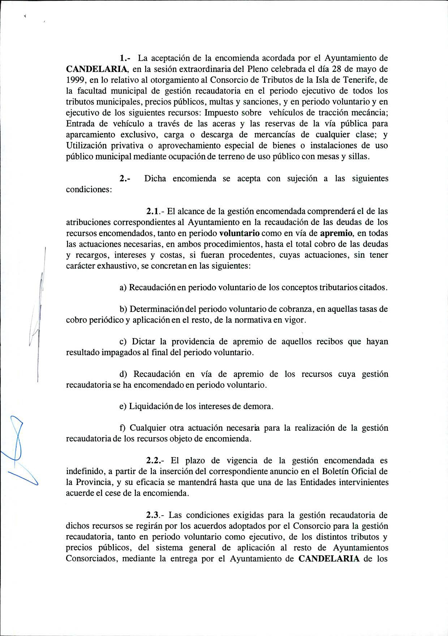

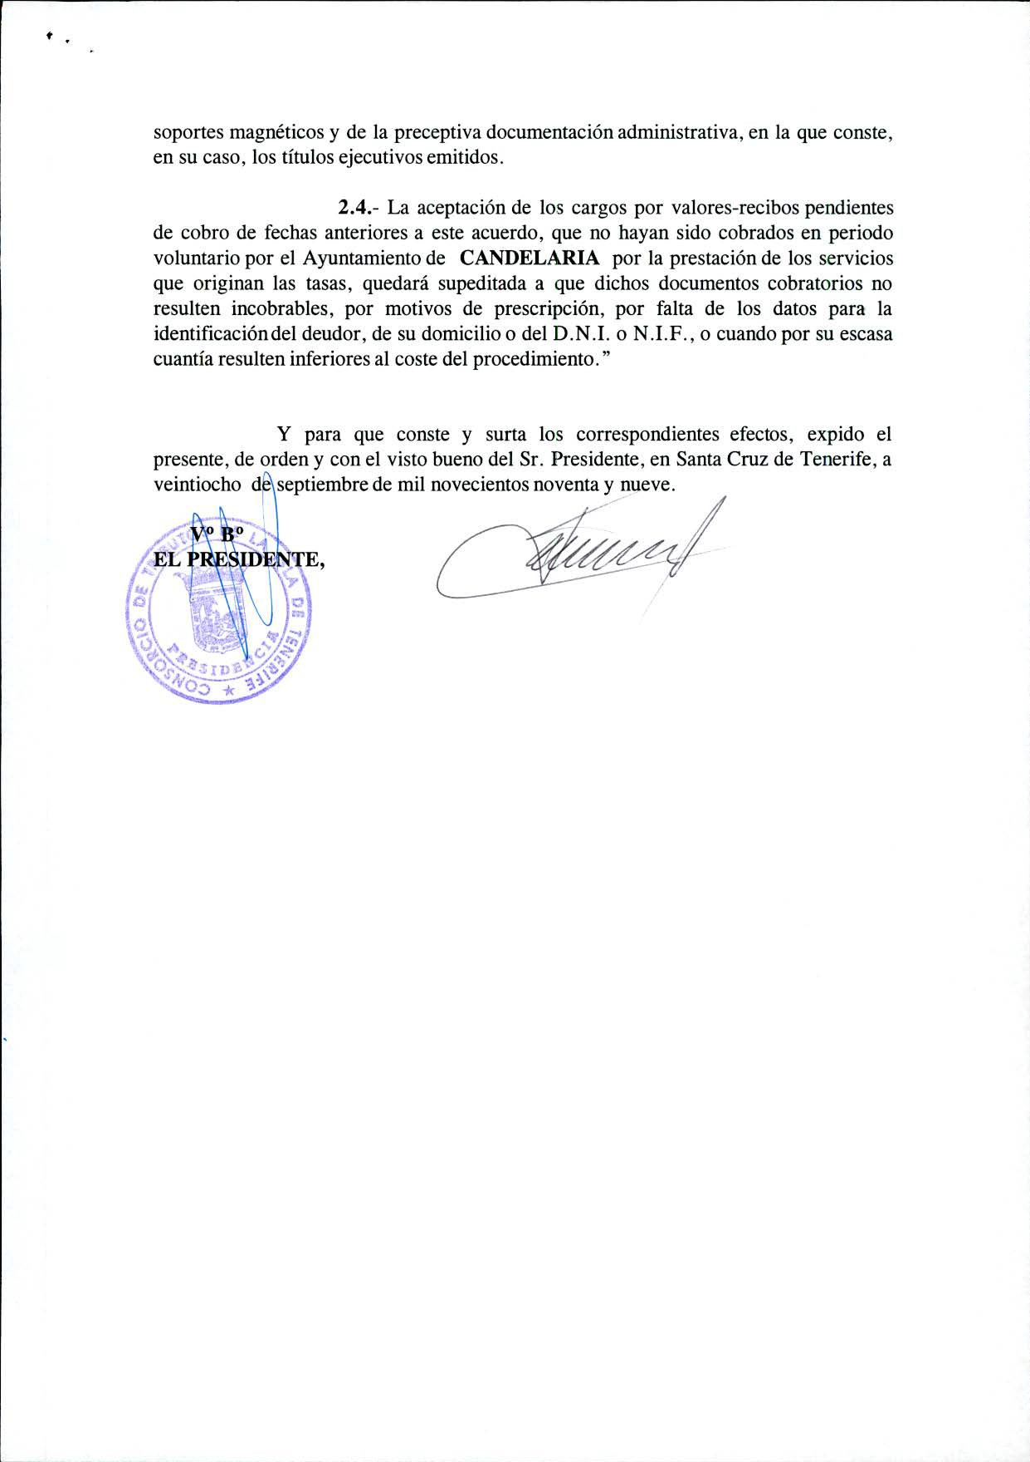

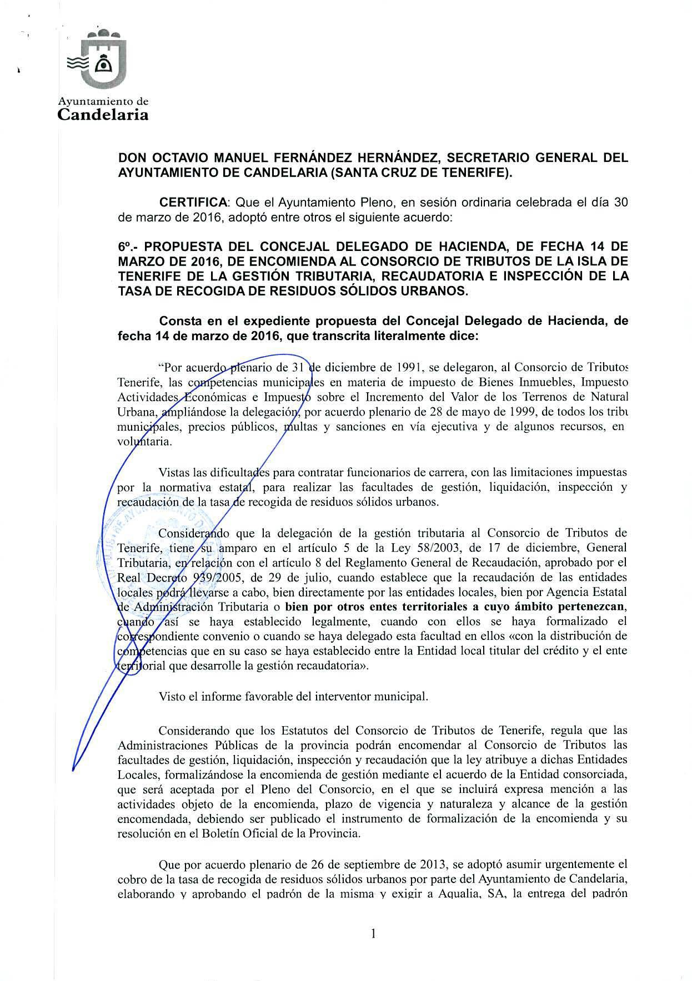

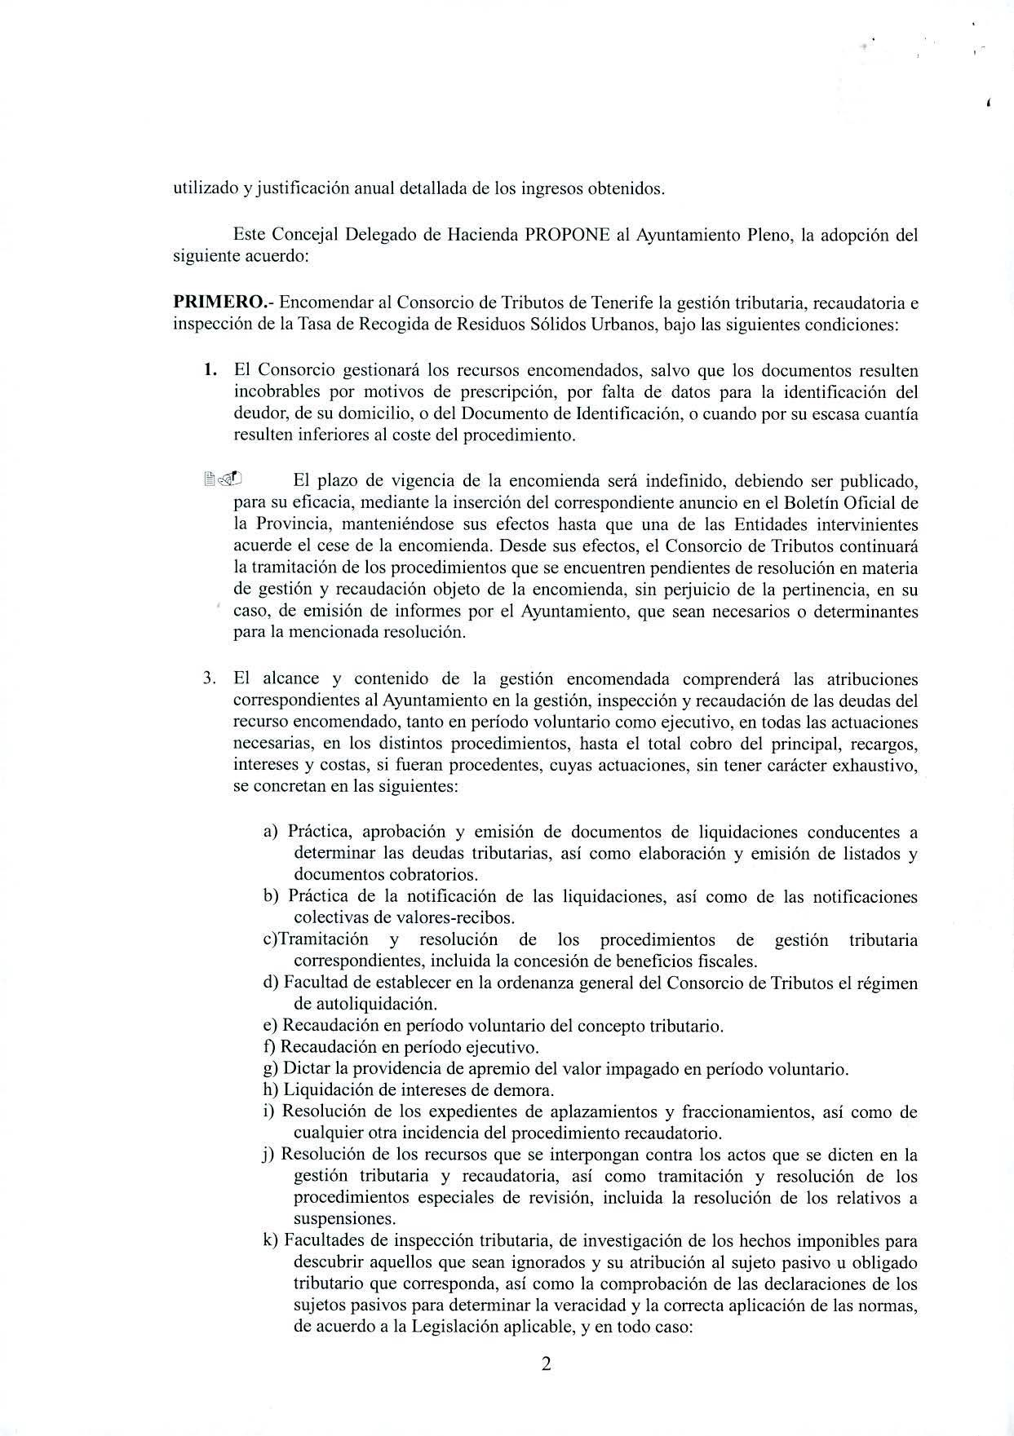

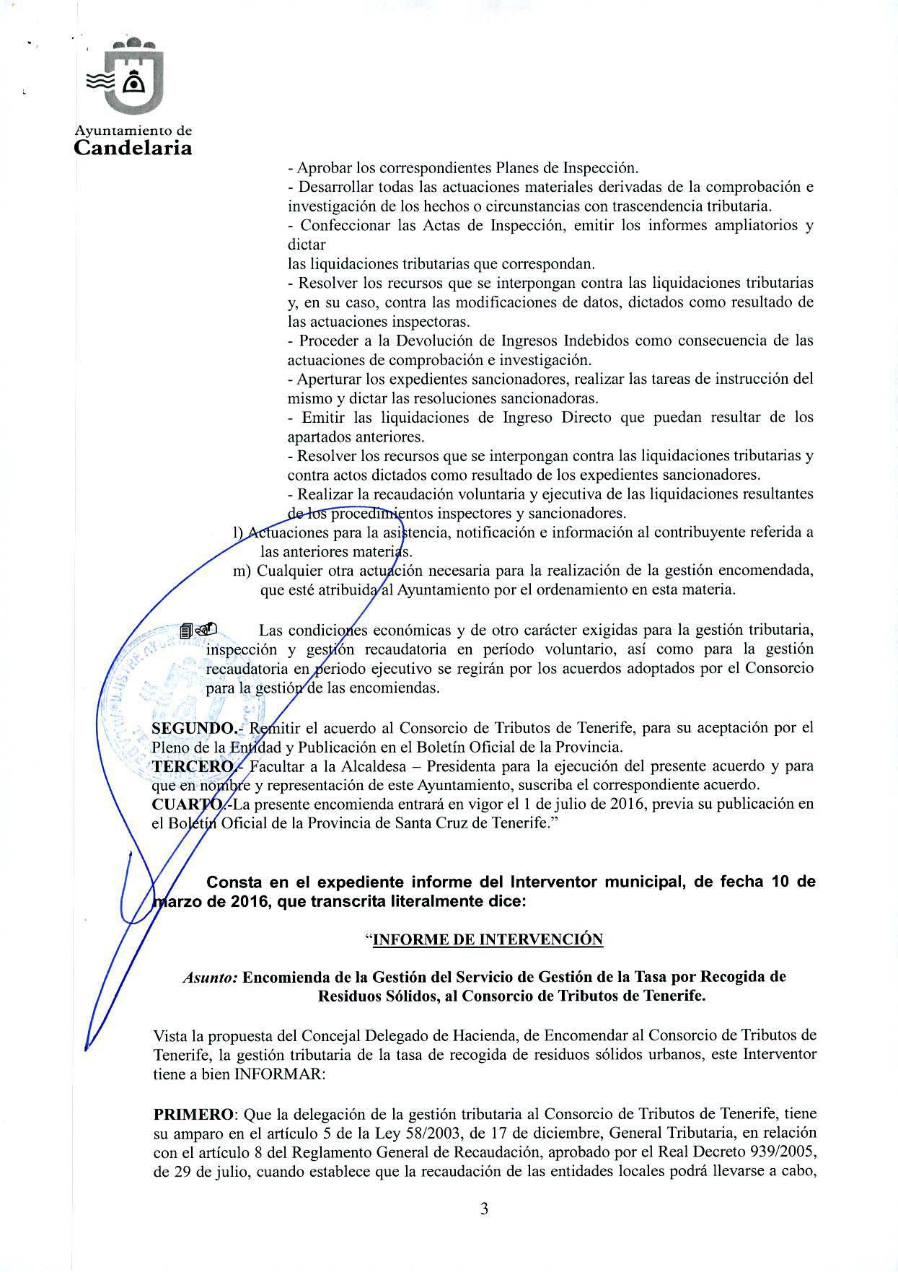

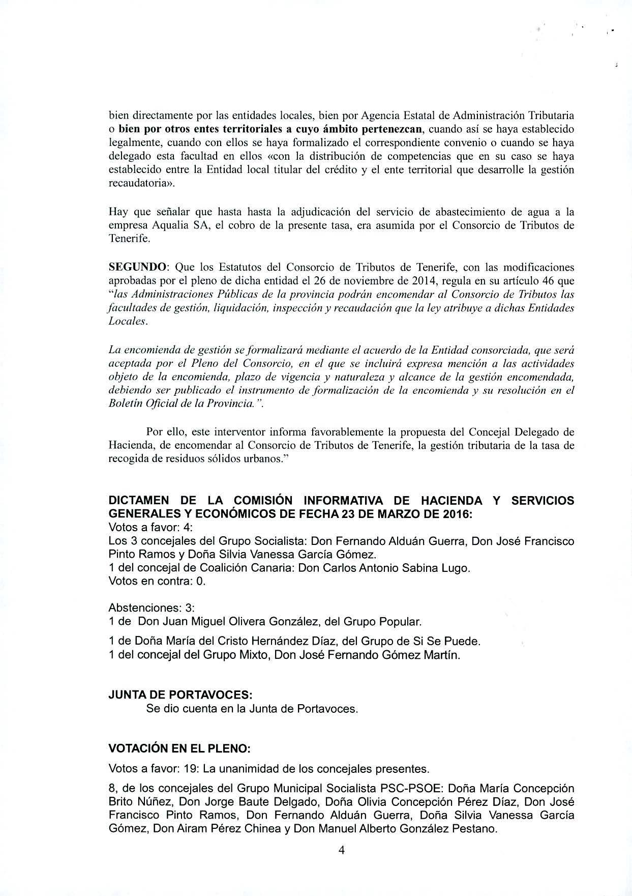

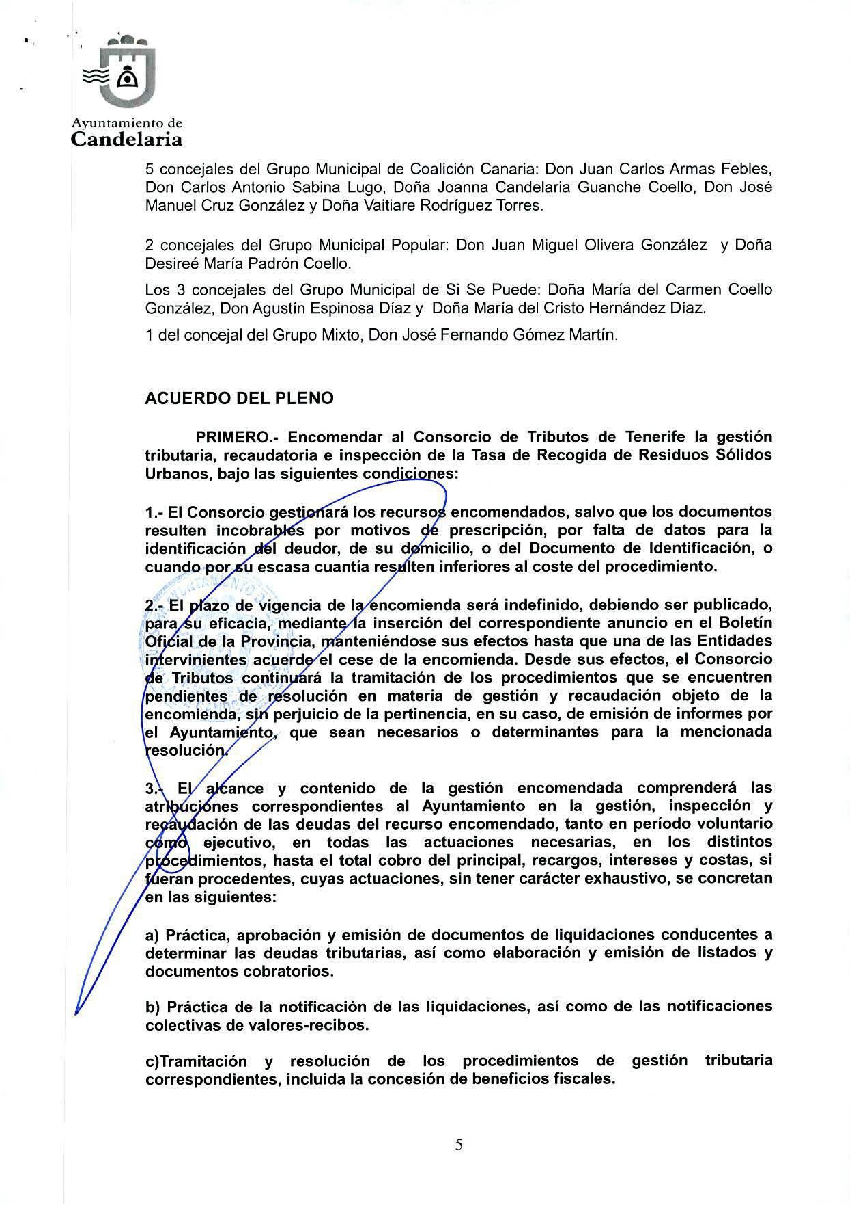

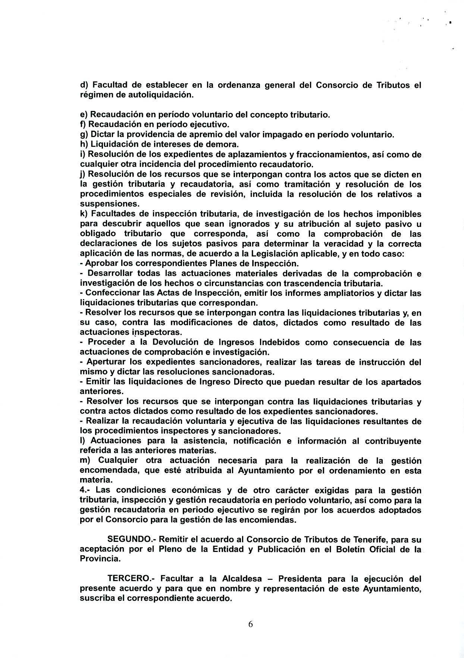

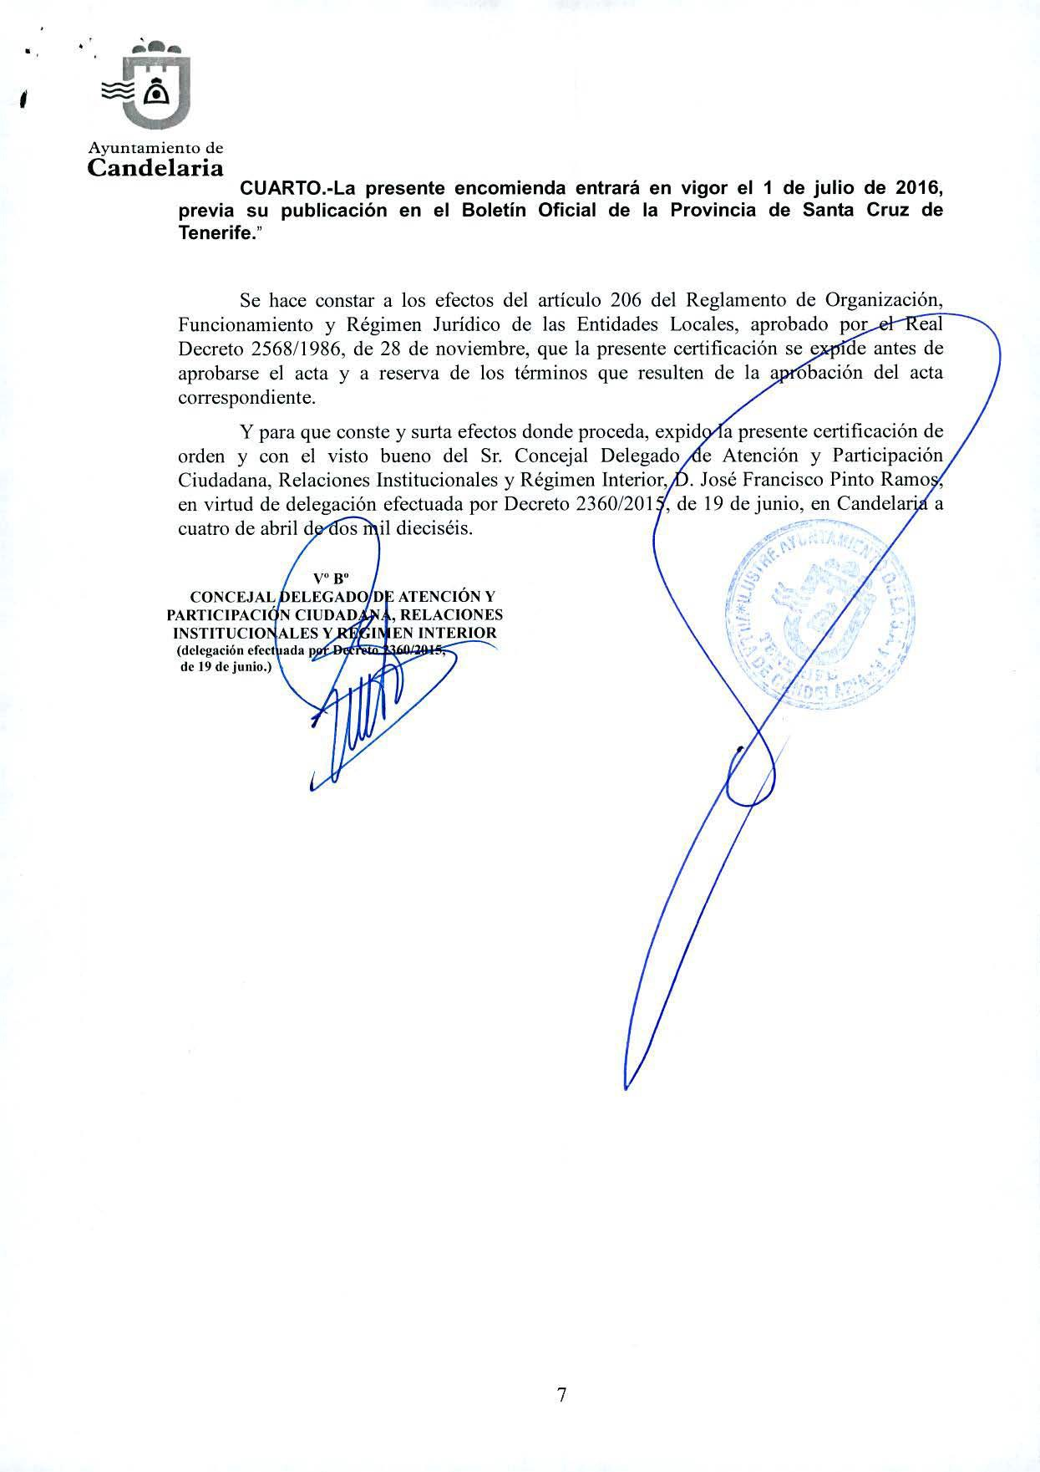

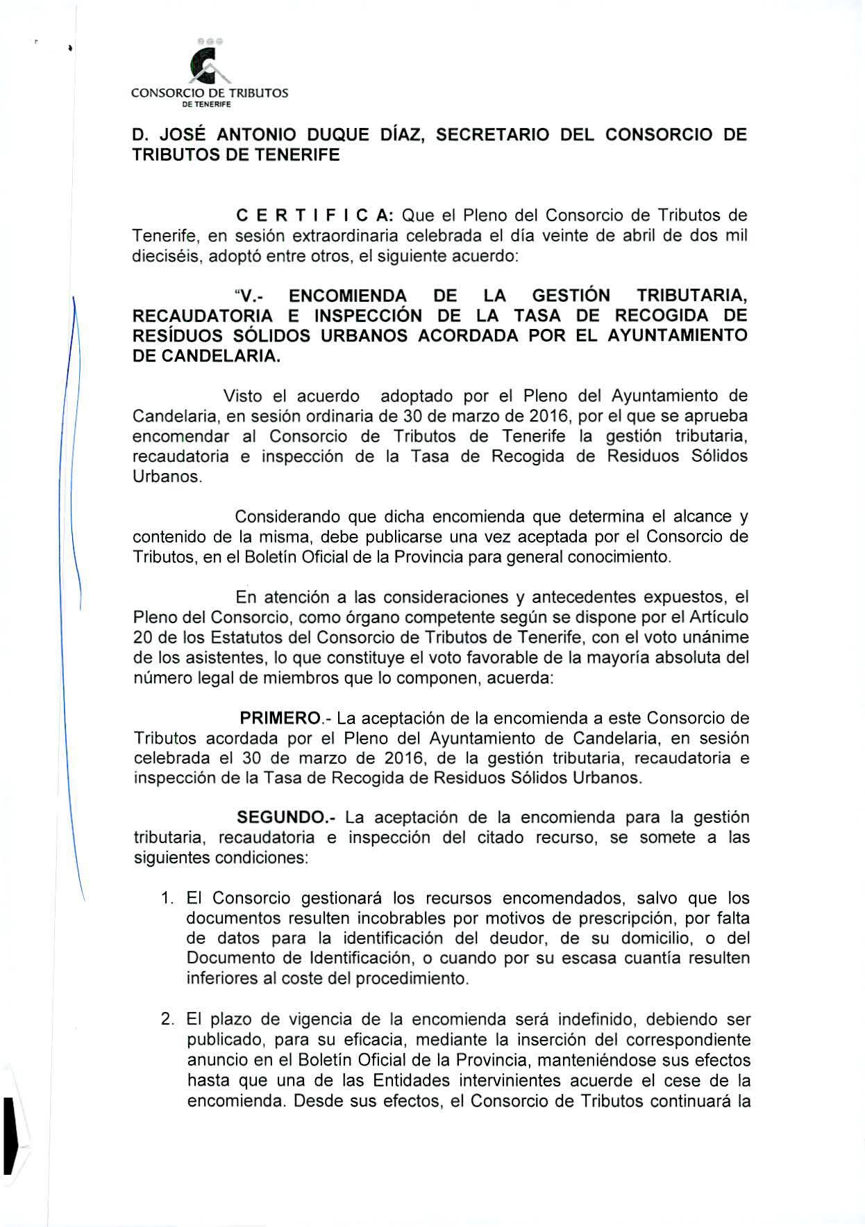

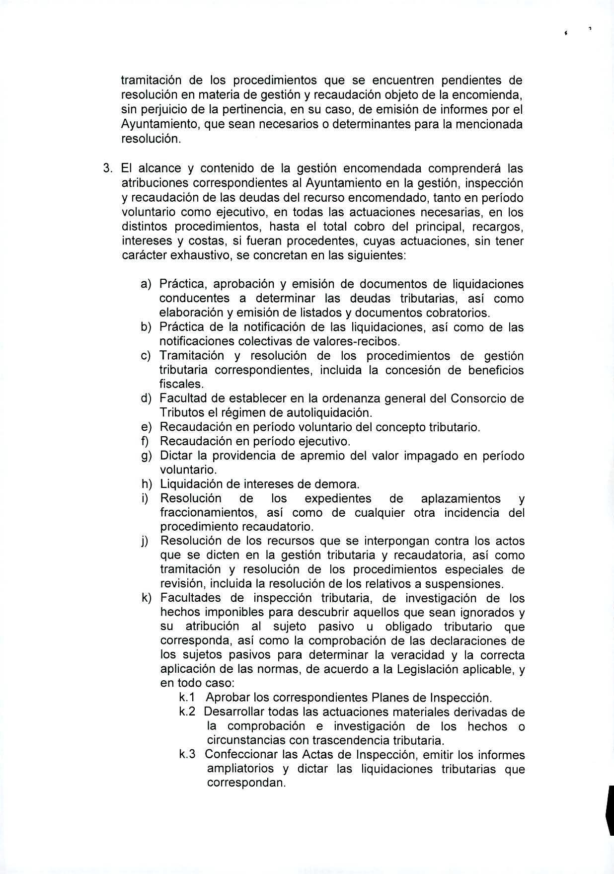

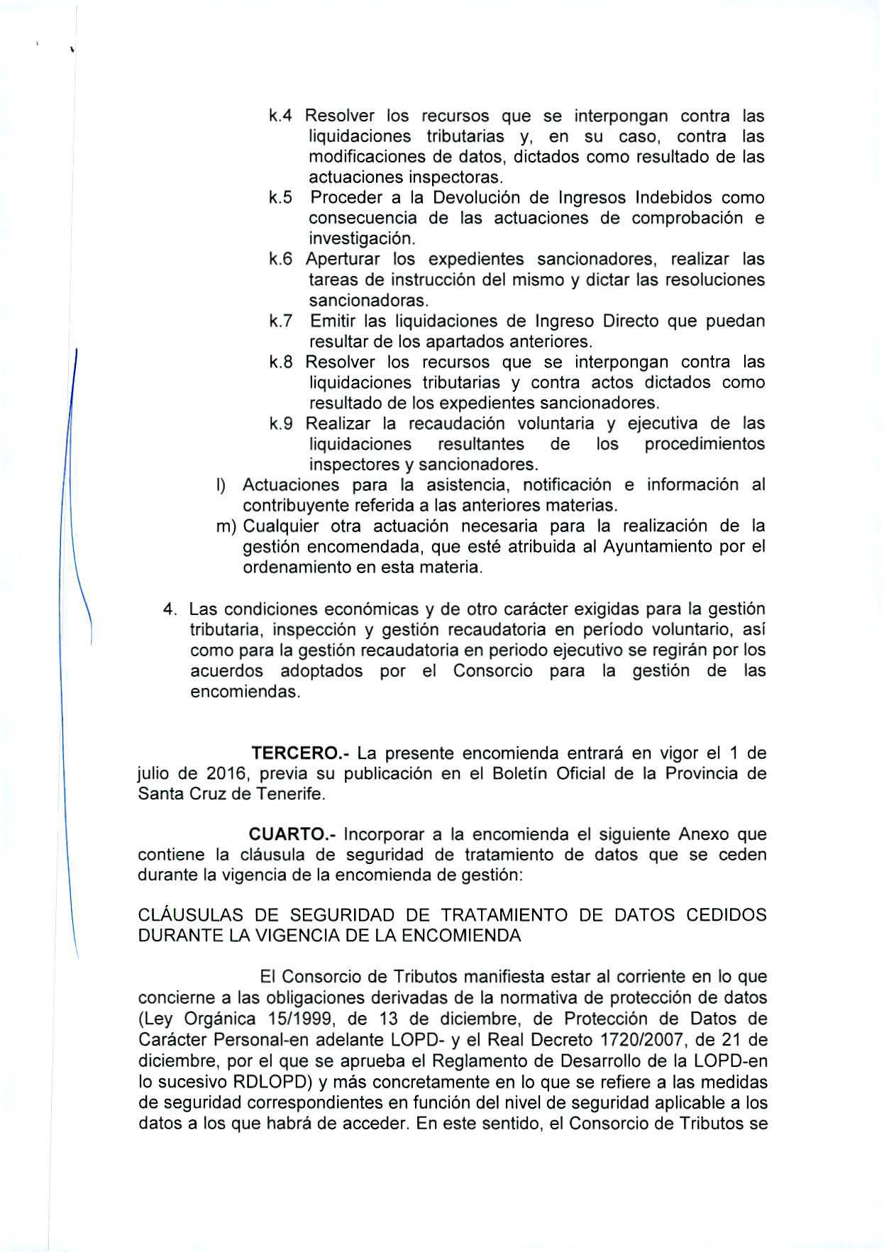

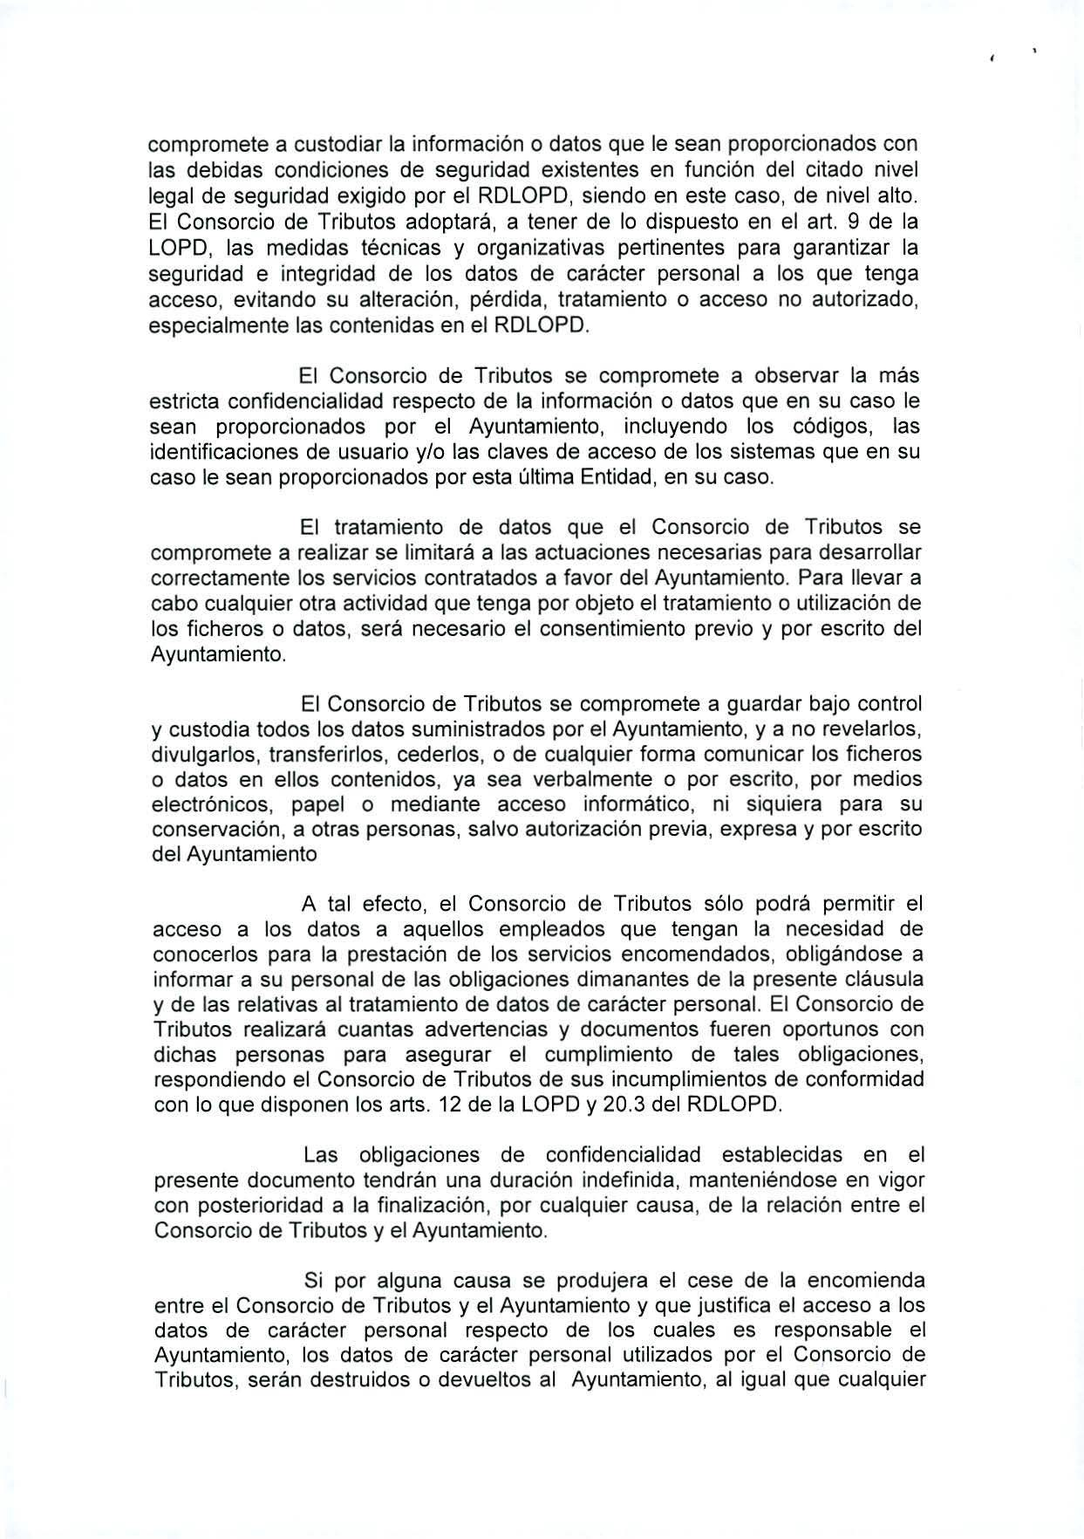

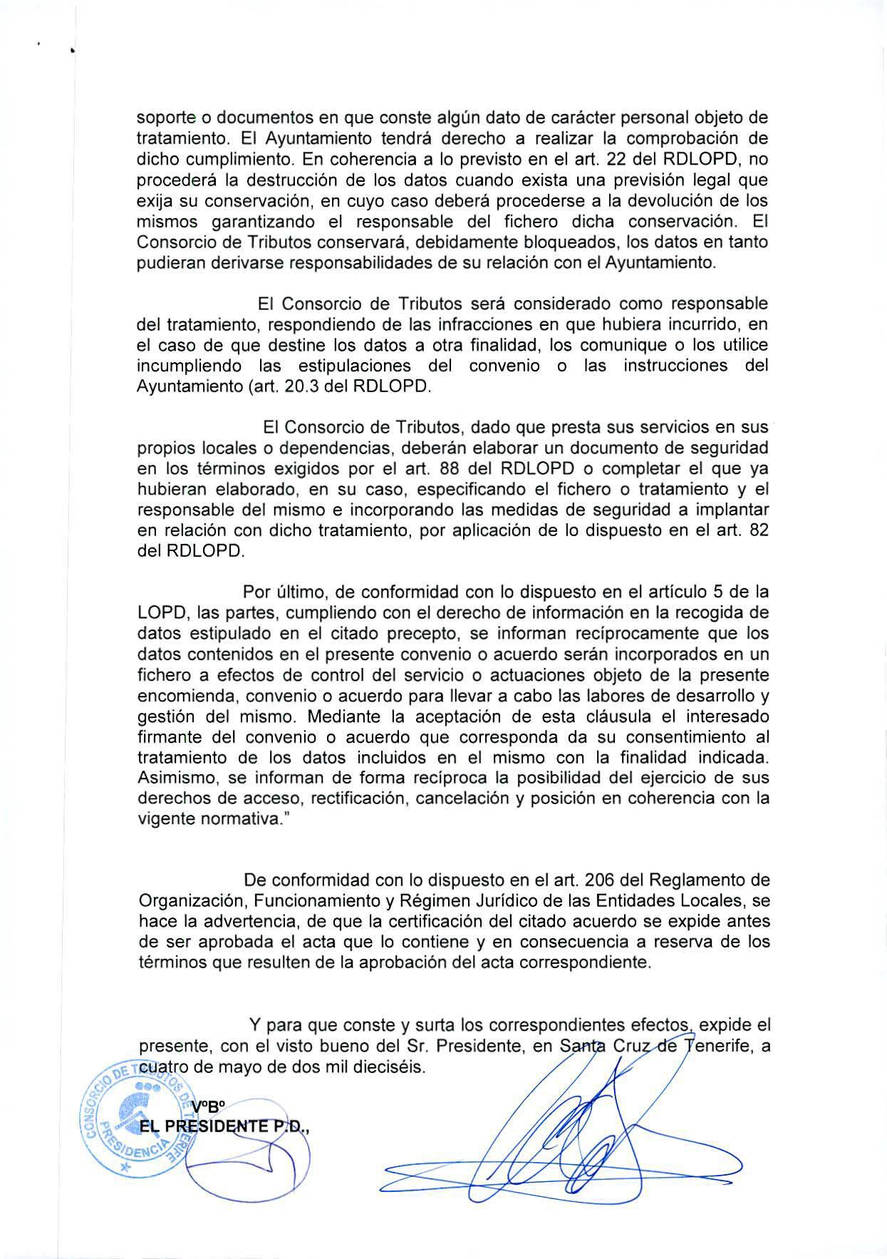

Documento: | Certificación acuerdo Pleno de 22-06-2022
Referencia: | 2018/00000856P
Procedimiento: | ENTE CONSORCIADO
Fecha: | 28 de junio de 2022
Secretaría
PTS_M_0029A

EL SECRETARIO DEL CONSORCIO DE TRIBUTOS DE TENERIFE

C E R T I F I C A: Que el Pleno del Consorcio de Tributos de Tenerife, en sesión ordinaria celebrada el día veintidós de junio de dos mil veintidós, adoptó entre otros, el siguiente acuerdo:

“IV.- ACUERDO DEL AYUNTAMIENTO DE CANDELARIA POR EL QUE SE ENCOMIENDA AL CONSORCIO DE TRIBUTOS LA GESTIÓN INTEGRAL DEL IMPUESTO SOBRE EL INCREMENTO DE VALOR DE LOS TERRENOS DE NATURALEZA URBANA.

Visto el acuerdo adoptado por el Ayuntamiento de Candelaria, en la sesión del Pleno, celebrada el día 26 de mayo de 2022, por el que se encomienda al Consorcio de Tributos de Tenerife, la gestión, recaudación e inspección tributaria del Impuesto sobre el Incremento del Valor de los Terrenos de Naturaleza Urbana, y,
Considerando que dicha encomienda, que determina el alcance y contenido de la misma, debe publicarse, una vez aceptada por el Consorcio de Tributos, en el Boletín Oficial de la Provincia para general conocimiento.

En virtud de lo expuesto, como órgano competente según lo dispuesto en el artículo 20 de los Estatutos del Consorcio de Tributos de Tenerife, el Pleno del Consorcio, con el voto unánime de los asistentes, lo que constituye el voto favorable de la mayoría absoluta del número legal de miembros que lo componen, y previo dictamen favorable del Comité Ejecutivo del ente, acuerda lo siguiente:

Primero.- Aceptar la encomienda de la gestión tributaria, recaudatoria e inspección del Impuesto sobre Incremento de Valor de los Terrenos de Naturaleza Urbana, acordada por el Ayuntamiento de Candelaria el 26 de mayo de 2022, bajo las siguientes condiciones:

El presente documento es una copia auténtica del documento original electrónico conforme al ordenamiento vigente. Su autenticidad puede ser comprobada mediante CSV: 14155664742211572716 en https://www.tributostenerife.es/

El Consorcio gestionará los recursos encomendados, salvo que los documentos resulten incobrables por motivos de prescripción, por falta de datos para la identificación del deudor, de su domicilio, o del D.N.I,
N.I.F o C.I.F, o cuando por su escasa cuantía resulten inferiores al coste del procedimiento.

- El plazo de vigencia de las encomiendas que se efectúen será indefinido, debiendo ser publicado, para su eficacia, mediante la inserción del correspondiente anuncio en el Boletín Oficial de la Provincia y sus efectos se mantendrán hasta que una de las Entidades intervinientes acuerde el cese de la encomienda.

- El alcance y contenido de la gestión encomendada comprenderá las atribuciones correspondientes al Ayuntamiento en la gestión, inspección y recaudación de las deudas del recurso encomendado, tanto en período voluntario como ejecutivo, en todas las actuaciones necesarias, en ambos procedimientos, hasta el total cobro del principal, recargos, intereses y costas, si fueran procedentes, cuyas actuaciones, sin tener carácter exhaustivo, se concretan en las siguientes, facultando al Consorcio, especialmente, para la descarga de los índices de documentos desde la sede electrónica de la Agencia Notarial de Certificación:

  - Práctica, aprobación y emisión de documentos de liquidaciones conducentes a determinar las deudas tributarias.

  - Práctica de la notificación de las liquidaciones.

  - Tramitación y resolución de los procedimientos de gestión tributaria correspondientes, incluida la concesión de beneficios fiscales.

  - Facultad de establecer en la ordenanza general del Consorcio de Tributos el régimen de autoliquidación.

  - Recaudación en período voluntario del concepto tributario.

  - Recaudación en período ejecutivo.

  - Dictar la providencia de apremio del valor impagado en período voluntario.

El presente documento es una copia auténtica del documento original electrónico conforme al ordenamiento vigente. Su autenticidad puede ser comprobada mediante CSV: 14155664742211572716 en https://www.tributostenerife.es/

Liquidación de intereses de demora.

  - Resolución de los expedientes de aplazamientos y fraccionamientos, así como de cualquier otra incidencia del procedimiento recaudatorio.

  - Resolución de los recursos que se interpongan contra los actos que se dicten en la gestión tributaria y recaudatoria, así como tramitación y resolución de los procedimientos especiales de revisión, incluida la resolución de los relativos a suspensiones.

  - Facultades de inspección tributaria, de investigación de los hechos imponibles para descubrir aquellos que sean ignorados y su atribución al sujeto pasivo u obligado tributario que corresponda, así como la comprobación de las declaraciones de los sujetos pasivos para determinar la veracidad y la correcta aplicación de las normas, de acuerdo a la Legislación aplicable, y en todo caso:

    - Aprobar los correspondientes Planes de Inspección.

    - Desarrollar todas las actuaciones materiales derivadas de la comprobación e investigación de los hechos o circunstancias con trascendencia tributaria.
    - Confeccionar las Actas de Inspección, emitir los informes ampliatorios y dictar las liquidaciones tributarias que correspondan.
    - Resolver los recursos que se interpongan contra las liquidaciones tributarias y, en su caso, contra las modificaciones de datos, dictados como resultado de las actuaciones inspectoras.
    - Proceder a la Devolución de Ingresos Indebidos como consecuencia de las actuaciones de comprobación e investigación.

El presente documento es una copia auténtica del documento original electrónico conforme al ordenamiento vigente. Su autenticidad puede ser comprobada mediante CSV: 14155664742211572716 en https://www.tributostenerife.es/

Aperturar los expedientes sancionadores, realizar las tareas de instrucción del mismo y dictar las resoluciones sancionadoras.
    - Emitir las liquidaciones de Ingreso Directo que puedan resultar de los apartados anteriores.
    - Resolver los recursos que se interpongan contra las liquidaciones tributarias y contra actos dictados como resultado de los expedientes sancionadores.
    - Realizar la recaudación voluntaria y ejecutiva de las liquidaciones resultantes de los procedimientos inspectores y sancionadores.

  - Actuaciones para la asistencia, notificación e información al contribuyente referida a las anteriores materias.

  - Cualquier otra actuación necesaria para la realización de la gestión encomendada, que esté atribuida al Ayuntamiento por el ordenamiento en esta materia.

- Las condiciones económicas y de otro carácter exigidas para la gestión recaudatoria vienen contempladas en la Base 25ª de las de Ejecución del Presupuesto del Consorcio de Tributos de Tenerife.

Segundo.- Incorporar a la encomienda el siguiente Anexo que contiene la cláusula de seguridad de tratamiento de datos que se ceden durante la vigencia de la encomienda de gestión:

“ANEXO. - PROTECCIÓN DE DATOS DE CARÁCTER PERSONAL”

Primero. - Objeto del encargo.

El objeto del presente encargo el tratamiento de datos personales es determinar los derechos y obligaciones de las partes en los que respecta al tratamiento de datos realizados por el Ayuntamiento que, de conformidad con el Acuerdo del que forma parte integrante este Anexo, encomienda en el Consorcio de Tributos la gestión tributaria y recaudatoria de sus tasas e impuestos, ostentando, por tanto, el Consorcio de Tributos la condición de Encargado del tratamiento realizado por cuenta del Responsable, esto es, el Ayuntamiento.

El presente documento es una copia auténtica del documento original electrónico conforme al ordenamiento vigente. Su autenticidad puede ser comprobada mediante CSV: 14155664742211572716 en https://www.tributostenerife.es/

El Encargado del tratamiento, así como el personal que actúe bajo su autoridad y tenga acceso a datos personales en el marco del Acuerdo, deberá tratar los mismos conforme a lo dispuesto en la normativa comunitaria y estatal aplicable en la materia y en el presente encargo.

Segundo. - Finalidad.

Este tratamiento de datos personales tiene por finalidad la adecuada ejecución de las actuaciones objeto de la encomienda, sin que pueda tratar los datos personales para una finalidad distinta.

Si el Encargado del tratamiento destinase los datos a otra finalidad, los comunicara o los utilizara incumpliendo la normativa vigente y/o lo previsto en el presente encargo, será considerado también como Responsable del Tratamiento, respondiendo personalmente de las infracciones en que hubiera incurrido.

En todo caso, y de conformidad con el artículo 33.2 de la Ley Orgánica 3/2018, de 5 de diciembre, de Protección de Datos Personales y garantía de los derechos digitales, tendrá la consideración de responsable del tratamiento y no la de encargado quien en su propio nombre y sin que conste que actúa por cuenta de otro, establezca relaciones con los afectados aun cuando exista un contrato o acto jurídico con el contenido fijado en el artículo 28.3 del Reglamento (UE) 2016/679.

Tercero. - Duración.

Este encargo tendrá la misma duración que el Acuerdo.

Cuarto. - Destino de los datos al término de la duración del encargo.

Al finalizar el encargo, el Encargado del tratamiento debe destruir y suprimir de forma diligente los datos personales, tanto los que fueron automatizados como los que no. El Encargado del tratamiento podrá conservar una copia de los datos personales, los cuales debe mantener bloqueados, para atender posibles responsabilidades administrativas o jurisdiccionales, por el plazo legalmente establecido para ello. Finalizado este, deberá proceder a la destrucción y supresión de tales datos personales.

Quinto. - Tipología de datos personales.

Los datos personales susceptibles de tratamiento por el Encargado son:

- Datos de carácter identificativo: DNI, nombre y apellidos, sexo, lugar de nacimiento, estado civil, dirección, teléfono, datos económicos, correo electrónico, firma, firma electrónica y cualquier otro sistema de firma y de identificación admitido por las Administraciones Públicas.
- Datos de circunstancias sociales

El presente documento es una copia auténtica del documento original electrónico conforme al ordenamiento vigente. Su autenticidad puede ser comprobada mediante CSV: 14155664742211572716 en https://www.tributostenerife.es/

- Datos relativos a sanciones administrativas
- Datos económicos, financieros y de seguros
- Grado de discapacidad
- Datos específicos de los expedientes de los distintos procedimientos administrativos gestionados con el sistema de información.

Sexto. - Personas afectadas.

Los colectivos de las personas físicas afectadas cuyos datos pueden ser tratados son las personas físicas o jurídicas, sujetos pasivos obligados en la gestión tributaria del Ayuntamiento.

Séptimo. - Personas autorizadas para el tratamiento de los datos personales.

El Encargado del tratamiento garantizará que los datos personales se traten únicamente por el personal que, dentro de aquel adscrito a la ejecución del Acuerdo, haya autorizado y declarado para este cometido.

Tanto el Encargado como el personal que trate los datos están sujetos a un deber de confidencialidad, que permanecerá incluso tras la finalización del encargo.

El Encargado deberá informar convenientemente a su personal de las medidas de seguridad que han de adoptar para la protección de los datos, y les garantizará la formación necesaria en la materia.

Octavo. - Tratamiento de datos personales en el territorio de la Unión Europea.

Los sistemas de información y comunicaciones para la recogida, almacenamiento, procesamiento y gestión de los tratamientos de datos personales deben ubicarse y prestarse dentro del territorio de la Unión Europea.

Estos datos no podrán ser objeto de transferencia a un tercer país u organización internacional, con excepción de los que hayan sido objeto de una decisión de adecuación de la Comisión Europea o cuando así lo exija el cumplimiento de las obligaciones internacionales asumidas por el Reino de España.

Noveno. - Ejercicio de derechos en materia de protección de datos.

En el supuesto de que una persona afectada ejerza sus derechos (acceso, rectificación, supresión, limitación del tratamiento, oposición y a no ser objeto de decisiones individualizadas automatizadas); el Encargado tramitará dicha solicitud, salvo que se refiera a competencias exclusivas y no encomendadas al Encargado, en cuyo caso, el Encargado lo pondrá en conocimiento del Responsable para su adecuada y pertinente tramitación.

Décimo. - Deber de cooperación del Encargado.

El presente documento es una copia auténtica del documento original electrónico conforme al ordenamiento vigente. Su autenticidad puede ser comprobada mediante CSV: 14155664742211572716 en https://www.tributostenerife.es/

El encargado del tratamiento debe:

- Facilitar el acceso a los datos personales y a las operaciones de tratamiento del Delegado de Protección de Datos designado por el Responsable.
- Cooperar con la autoridad de control.
- Colaborar con el Responsable a solicitud de este.
- Poner a su disposición cuanta información o documentación le sea requerida para dar cumplimiento al marco normativo en materia de protección de datos.
- Comunicar de forma inmediata si advierte que una instrucción es susceptible de infringir dicho marco normativo.

Undécimo. - Medidas de seguridad del tratamiento de datos personales.

El Encargado debe aplicar las medidas técnicas y organizativas apropiadas para garantizar que las operaciones de tratamiento de datos personales se realicen en un nivel de seguridad adecuado. Como mínimo habrán de contemplar:

- La seudonimización, y el cifrado de datos personales.
- La capacidad de garantizar la confidencialidad, integridad, disponibilidad y resiliencia permanentes de los sistemas y servicios de tratamiento.
- La capacidad de restaurar la disponibilidad y el acceso a los datos personales de forma rápida, en caso de incidente físico o técnico.

El proceso de verificación, evaluación y valoración regulares de la eficacia de las medidas técnicas y organizativas para garantizar la seguridad del tratamiento.

Son aplicables:

  - Respecto al tratamiento no automatizado de los datos, las medidas de seguridad previstas en Capítulo IV del Título VIII del Real Decreto 1720/2007, de 21 de diciembre, por el que se aprueba el Reglamento de desarrollo de la Ley Orgánica 15/1999, de 13 de diciembre, de protección de datos de carácter personal.

  - Respecto al tratamiento automatizado de los datos, las medidas de seguridad del Anexo II del Real Decreto 3/2010, de 8 de enero, por el que se regula el Esquema Nacional de Seguridad en el ámbito de la Administración Electrónica.

Duodécimo. - Notificación de violaciones de seguridad de los datos personales.

El Encargado notificará al Responsable, de manera fehaciente, cada violación de seguridad de los datos personales, con carácter inmediato y, de ser posible, en un plazo de 48 horas desde que tenga constancia.

La notificación debe comprender como mínimo, la descripción de:

El presente documento es una copia auténtica del documento original electrónico conforme al ordenamiento vigente. Su autenticidad puede ser comprobada mediante CSV: 14155664742211572716 en https://www.tributostenerife.es/

- La naturaleza de la violación de la seguridad de los datos personales; el número aproximado de personas afectadas, cuando sea posible; y las categorías y el número aproximado de registros de datos personales afectados.
- Las posibles consecuencias de la vulneración de la seguridad de los datos personales.
- Las medidas correctivas adoptadas para poner remedio a la violación de seguridad, incluyendo, si procede, las medidas adoptadas para mitigar los posibles efectos negativos.

Decimotercero. - Subencargados de tratamiento.

El Encargado acudir a la subcontratación. Si bien, deberá ponerlo en conocimiento del Responsable. Son requisitos imprescindibles para la subcontratación:

- Que el tratamiento de datos personales por parte del Subencargado se ajuste a la legalidad vigente y a las instrucciones que dicte el Responsable del tratamiento.
- Que el Encargado del tratamiento y el Subencargado formalicen un contrato u otro acto jurídico de encargo de tratamiento de datos en los términos previstos en el presente Anexo, que será puesto a disposición del Responsable del tratamiento.

Corresponde al Encargado del tratamiento inicial formular dicho contrato o acto jurídico, de tal forma que el Subencargado del tratamiento quede sujeto a las mismas condiciones que él, en lo referente al adecuado tratamiento de los datos personales.

En el caso de incumplimiento por parte del Subencargado, el Encargado del tratamiento inicial seguirá siendo plenamente responsable del cumplimiento de las obligaciones correspondientes ante el Responsable del tratamiento.

Decimocuarto. - Modificaciones del presente Anexo.

Si, como consecuencia de la ejecución del encargo, y siempre que se respetase la normativa aplicable, resultara necesario modificar el presente Anexo, el Encargado lo requerirá razonadamente, especificando los cambios que solicita. En caso de que el Responsable manifestara su conformidad, las partes firmantes de este Acuerdo emitirán, mediante la correspondiente Adenda de modificación, un Anexo actualizado que recoja fielmente el detalle del tratamiento.

El Responsable del tratamiento también puede instar por propia iniciativa la modificación del presente Anexo, mediante Adenda suscrita por las partes, previa audiencia al Encargado del tratamiento.”

El presente documento es una copia auténtica del documento original electrónico conforme al ordenamiento vigente. Su autenticidad puede ser comprobada mediante CSV: 14155664742211572716 en https://www.tributostenerife.es/

De conformidad con lo dispuesto en el art. 206 del Reglamento de Organización, Funcionamiento y Régimen Jurídico de las Entidades Locales, se hace la advertencia, de que la certificación del citado acuerdo se expide antes de ser aprobada el acta que lo contiene y en consecuencia a reserva de los términos que resulten de la aprobación del acta correspondiente.

Y para que conste y surta los correspondientes efectos, expide el presente, con el visto bueno del Sr. Presidente, en Santa Cruz de Tenerife, a la fecha arriba indicada.

Vº Bº

El Presidente, P.D.F.,

El presente documento es una copia auténtica del documento original electrónico conforme al ordenamiento vigente. Su autenticidad puede ser comprobada mediante CSV: 14155664742211572716 en https://www.tributostenerife.es/

